Департамент образования города Москвы
Государственное бюджетное общеобразовательное учреждение города Москвы «Гимназия №1505
«Московская городская педагогическая гимназия-лаборатория»»

РЕФЕРАТ

на тему

Исследование типов водяных мельниц

Выполнил (а):
Акинина Софья Андреена
Руководитель:
Наумов Алексей Леонидович
______________________ (подпись руководителя)
Рецензент:
Колчугина Ольга Петровна
________________________ (подпись рецензента)

Москва
2016/2017 уч.г.
Оглавление
Введение 3
Первая глава 4
1.1 Кинематические характеристики вращательного движения материальной точки 4
1.2 Момент силы 5
1.3 Момент инерции 6
1.4 Момент импульса 6
1.5 Основное уравнение динамики вращательного движения 7
1.6 Практическое применение формул 7
Вторая глава 11
Заключение 14
Список литературы 15

Введение
Водяная мельница является первой машина, которая работает без использования мускульной силы человека или животного. Впервые человек получил надежный и очень простой в своем изготовлении двигатель. Движение, создаваемое водяным колесом, можно использовать не только для качания воды, но и для других надобностей, например, для перемалывания зерна. Водяное колесо является надежным и безвредным источником энергии, который работает уже долгое время. И скорее всего прослужит еще очень долго. Водяное колесо довольно простое в построении и понимании, а следовательно может помочь каждому человеку, например, на даче для декорирования.
В курсе девятого класса ученики не разбирают динамику вращательного движения. А мне бы очень хотелось изучить данную тему, а также то, что связано с водяными мельницами.
В моем реферате я хочу осветить принцип работы водяных мельниц и динамику вращательного движения твердого тела. Также я хочу рассказать о различных конструкциях мельниц, их физических характеристиках и особенностях.
Мой реферат состоит из двух частей. В первой я расскажу об основах динамики вращения, опишу различные формулы и их применение. Во второй части я рассмотрю различные конструкции мельниц, их особенности и физические характеристики.

Первая глава
Принцип работы водяных мельниц основывается на динамике вращательного движения. Поэтому я бы хотела рассмотреть основные аспекты динамики вращательного движения.

1.1 Кинематические характеристики вращательного движения материальной точки
Вращательное движение — вид механического движения. При вращательном движении материальной точки она описывает окружность. При вращательном движении абсолютно твердого тела все его точки описывают окружности, расположенные в параллельных плоскостях. Центры всех окружностей лежат при этом на одной прямой, перпендикулярной к плоскостям окружностей и называемой осью вращения. Ось вращения может располагаться внутри тела и за его пределами.

Для описания вращательного движения используются несколько величин. Во-первых, угол поворота $φ$. Угол поворота - это физическая величина, характеризующая поворот тела вокруг центра вращения. Обычно он измеряется в радианах(рад). Радиан-угол между двумя радиусами окружности, отсекающий от окружности дугу длиной, равной радиусу.
В-вторых, угловую скорость 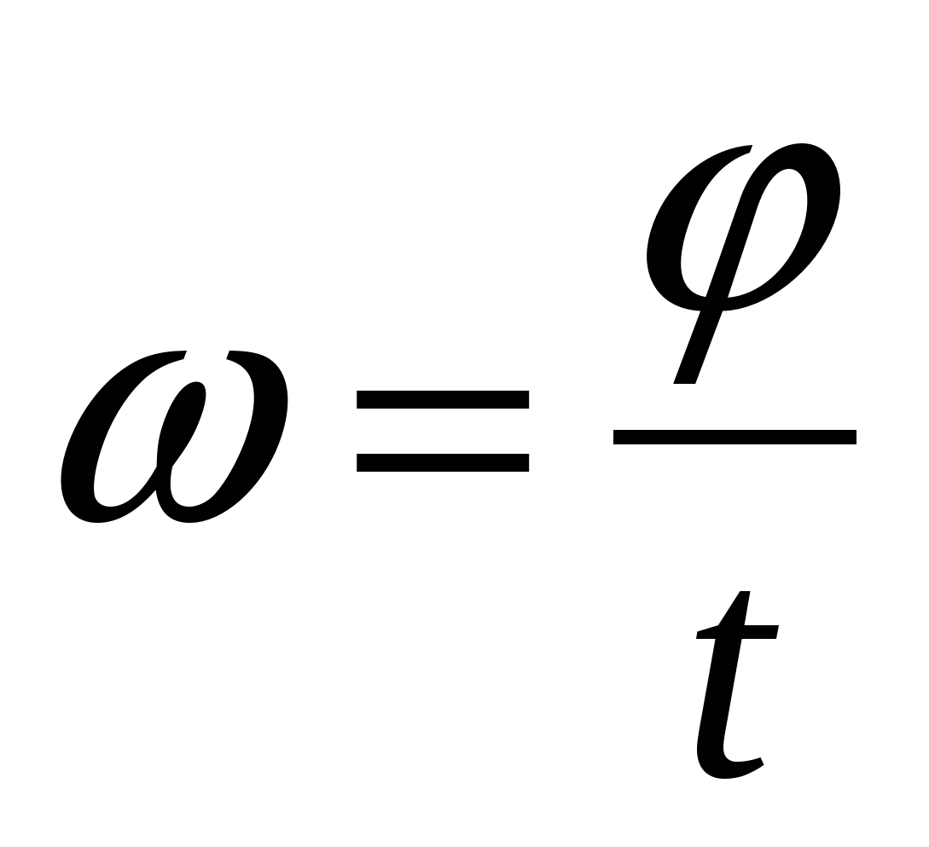 (измеряется в рад/с), где $ω$ - угловая скорость, $φ$ - угол поворота, $t$ – время вращения. Угловая скорость – это физическая величина, характеризующая скорость вращения тела вокруг центра вращения. Направление угловой скорости соответствует поступательному движению при вращении.
В-третьих, линейную скоростью, которая выражается формулой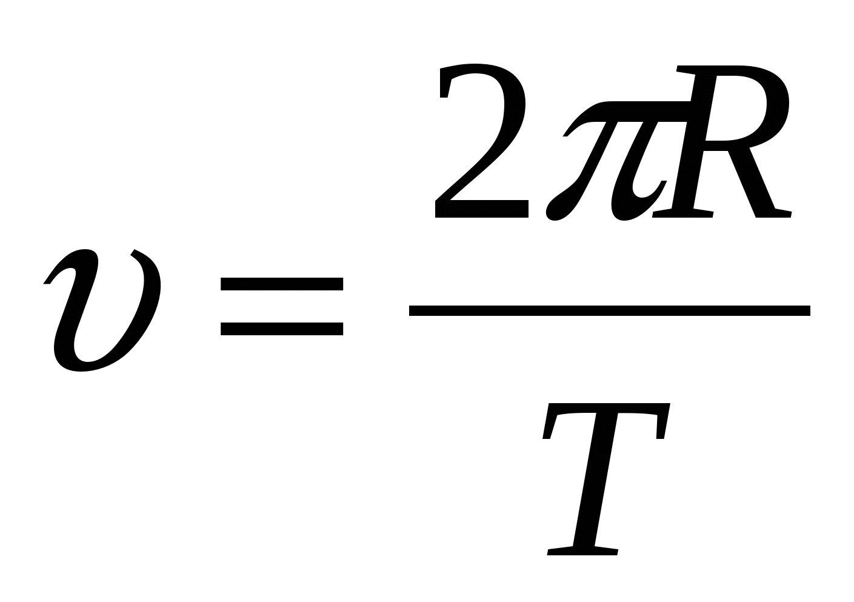, где $v$ – линейная скорость, R – расстояние от оси вращения, T – период вращения. Линейная скорость – скорость, с которой тело движется по окружности.
В-четвертых, угловое ускорение, которое выражается формулой (единица измерения — рад/с²), где $ε$ - угловое ускорение, $dω$ – изменение угловой скорости, $dt$ - изменение времени. Угловое ускорение – величина6 характеризующая быстроту изменения угловой скорости тела.

При равномерном движении период вращения равен
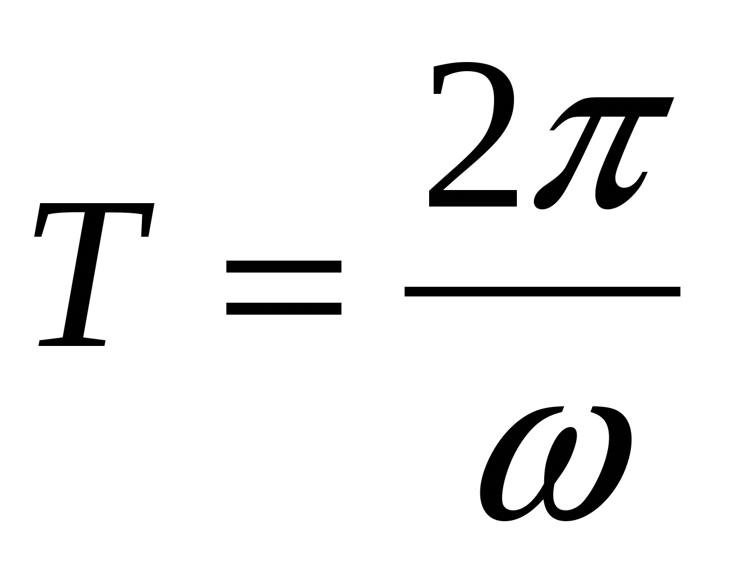
Период вращения — промежуток времени, в течение которого точка совершает полный оборот, двигаясь по окружности.
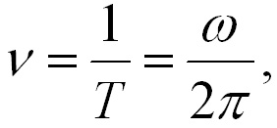
Обратной величиной периоду вращения является частота вращения. Частота вращения — это физическая величина, равная числу полных оборотов за единицу времени. Выражается формулой

1.2 Момент силы
Момент силы – это векторное произведение силы на плечо этой силы. Плечо силы – это кратчайшее расстояние (т.е. перпендикуляр) между линией приложения силы и центром вращения.
$$Μ=[F*l]$$
Согласно определению векторного произведения, момент силы характеризуются вектором, который перпендикулярен плоскости, в которой лежат векторы $F$ и $l$.

1.3 Момент инерции
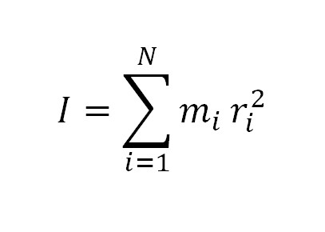
Моментом инерции тела относительно оси называется скалярная величина, равная сумме произведений масс всех точек тела на квадраты их расстояний от оси. Определяется формулой:
Где m – масса тела, r – расстояние до оси
Это означает, что момент инерции системы материальных точек относительно неподвижной оси вращения равен сумме их моментов инерции, то есть момент инертности является аддитивной(значение величина, соответствующее целому объекту, равна сумме значений величин, соответствующих его частям)

1.4 Момент импульса
Моментом импульса материальной точки относительно неподвижной точки является физическая величина, определяемая векторным произведением

L=[r *m] =[r *p]
Где p=mV – импульс материальной точки. Направление вектора L и его модуль определяются правилом векторного произведения.
Закон сохранения момента импульса:
В замкнутой системе взаимодействующих тел суммарный момент импульса сохраняется, то есть не изменяется со временем.

1.5 Основное уравнение динамики вращательного движения
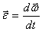
Согласно уравнению второго закона Ньютона для вращательного движения
По определению угловое ускорение и тогда это уравнение можно переписать следующим образом
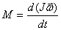

с учетом
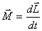
Это выражение носит название основного уравнения динамики вращательного движения и формулируется следующим образом: изменение момента количества движения твердого тела , равно импульсу момента всех внешних сил, действующих на это тело.

1.6 Практическое применение формул
Задача 1.
Чему равен момент инерции $J$цилиндра с диаметром основания d и высотой Н относительно оси О₁О₂ совпадающей с его образующей? Плотность материала цилиндра $ρ$.

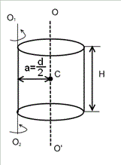
Дано:
d;
Н;
$ρ$;
$J-$ ?
Решение:
Согласно теоремы Штейнера момент инерции $J$цилиндра относительно оси О₁О₂ равен сумме его момента инерции $J_{0}$ относительно оси симметрии ОО¹, проходящей через центр цилиндра С, и произведения массы цилиндра $m$ на квадрат расстояния a(r) между осями О₁О₂ и ОО¹:
$J=J_{0}+ma^{2}$ (1)
Момент инерции $J_{0}$цилиндра относительно оси ОО¹ определяется формулой$J_{0}=\frac{mR^{2}}{2}$ , где $R=\frac{d}{2}$, поэтому
$J_{0}=\frac{md^{2}}{8}$.(2)
Массу цилиндра выразим через его плотность $ρ$ и объем $V$:
$m=ρV$, где $V=HS$, поэтому $m=ρHS$; площадь основания цилиндра
$S=\frac{πd^{2}}{4}$и, следовательно,
$m=ρH\frac{πd^{2}}{4}$.(3)
Расстояние между осями О₁О₂ и ОО¹ : $a=\frac{d}{2}$ . (4)
Подставив (2), (3) и (4) в (1), получаем:
$J=\frac{md^{2}}{8}+\frac{md^{2}}{4}=\frac{3}{8}md^{2}=\frac{3}{8}ρH\frac{πd^{4}}{4}=\frac{3}{32}πρHd^{4}$

Задача 2.
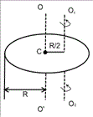
Обруч массой $m$1 кг и радиусом $R$ 0,2 м вращается равномерно с частотой $v$3 с⁻¹ относительно оси O₁O₂, проходящей через середину его радиуса перпендикулярно плоскости обруча. Определить момент импульса обруча $L$.
Дано:
$m=$1 кг;
$R=$ 0,2 м;
$v=$3 с⁻¹.
L - ?

Решение:
Момент импульса твердого тела равен произведению момента инерции $J$ этого тела и его угловой скорости $ω$ :
$L=Jω$.(1)
Момент инерции обруча относительно оси O₁O₂ по теореме Штейнера равен сумме момента инерции этого обруча $J_{0}$ относительно оси OO¹, проходящей через его центр С, и произведения массы обруча $m$ на квадрат расстояния $r$ между осями O₁O₂ и OO¹, которое, как следует из рисунка, равно $r=\frac{R}{2}$ :
$J=J_{0}+\frac{mR^{2}}{4}$,(2)
где $J_{0}=mR^{2}$. (3)
Угловая скорость обруча $ω$ связана с его частотой вращения $v$ соотношением
$ω=2πv$.(4)
Подставив выражение (2), (3) и (4) в (1), получаем
$$L=\left(mR^{2}+\frac{mR^{2}}{4}\right)2πv=2,5πmvR^{2}=0,94 кг*м^{2}*с^{-1}$$

Вторая глава
Водяное колесо - механическое устройство для преобразования энергии падающей воды в энергию вращательного движения с тем, чтобы на оси колеса можно было совершать работу. При подъеме воды на некоторый уровень в ней запасается соответствующая этому уровню потенциальная энергия, поэтому падающая вода может совершать работу.
Традиционно водяная мельница применялась как устройство, использующее водяное колесо или водяную турбину для осуществления таких механических процессов, как помол зерна, заточка, дубление, резка или ковка. Использование водяной мельницы долгие годы оставалось незаменимым при производстве многих материальных благ, в том числе муки, пиломатериалов, бумаги, текстильной продукции и металлических изделий.
Водяные мельницы делятся по цели использования на несколько видов, такие как: мукомольная, лесопильная, для производства бумаги, для нужд текстильной промышленности, для заточки металлов, для изготовления проволоки и другие. Так же водяные мельницы могут классифицироваться по типу ориентации колеса: вертикальная или горизонтальная. При вертикальном расположении механизм приводится в движение от водяного колеса, которое расположено в вертикальной плоскости через механизм зубчатой передачи. При горизонтальном расположении механизм оснащен горизонтальным колесом без такого механизма. В свою очередь, вертикальные водяные колеса делятся на два типа: нижнебойное (подливное), среднебойное и верхнебойное (наливное).
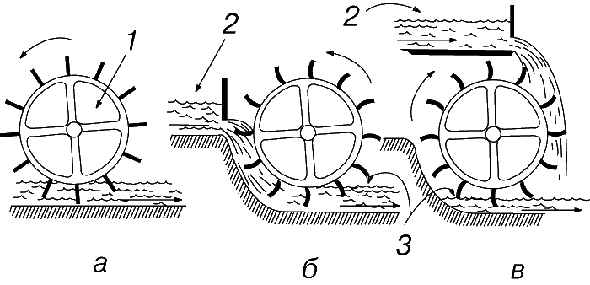

Рис.1 а - подливное колесо; б - среднебойное колесо; в - наливное колесо. 1-вал; 2-уровень воды в верхнем бьефе; 3 – уровень воды в нижнем бьефе.
Подливное колесо – самое древнее, им с незапамятных времен пользовались древние египтяне и персы в своих черпаковых подъемниках воды, которые известны теперь под названием норий. В простейшем водяном колесе на ободе установлены прямые лопатки; нижние лопатки погружаются в водный поток. Течение давит на лопатки, и колесо вращается.
В потоке с некоторым перепадом уровня воды используют среднебойное или подливное колесо вместе с направляющим аппаратом. Направляющий аппарат - это желоб с затвором, которыми регулируется набегающий водный поток. Когда высота перепада достигает диаметра колеса или больше него, устанавливают наливное колесо.
Коэффициент полезного действия современных наливных колес доходит до 85% (или чуть больше), среднебойных – до 75%, подливных – до 35%.
Так же водяные колеса могут быть поделены на 2 типа по их расположению: приливные и корабельные. Приливные водяные колеса используют движение воды при приливах и отливах, а корабельные расположены на суднах и используют движение корабля.
Конструкция водяных мельниц за многие века особенно не изменилась. Основные механические элементы остались неизменны. Основным материалом для постройки служила древесина. Из нее строили и амбар и колеса, и валы, и всю прочую снасть. По устройству, водяные мельницы разделялись на мутовчатые и колесные. Мутовчатые представляли собой прообраз современной турбины. Колесные мельницы бывают двух типов: верхнего и нижнего боя. Устройство водяных мельниц всех типов во многом одинаково. Из бревен рубили амбар. В половине амбара настилали массивный потолок. На нем помещали жернова: нижний - лежак и верхний - бегун. В середине его - отверстие (глазок). Жернова огораживались кожухом. Жерновые камни должны были быть особого свойства. От них требовалась прочность, вязкость и пористость.
Производительность мельницы зависела от размера камня и скорости его вращения. Жернова брали диаметром от 50 до 120 сантиметров. На маловодных речках ставился небольшой бегун, и вращался он в пределах 60 оборотов в минуту. Река полноводнее могла крутить камень побольше, и совершал он до 150 оборотов. В зависимости от этого один постав размалывал от одного пуда (16 кг) до четырех пудов (64 кг) в час.
Итак, водяные мельницы бывают разные по своему строению или применению. Несмотря на то, что водяная мельница изобретена и используется довольно давно, она по сей день остается надежным и простым в изготовлении двигателем, который используется во всех частях света.

Заключение
Итак, рассмотрев механику вращательного движения в своем реферате и механику поступательного движения в курсе физики, я заметила некую симметрию: любой физической величине, характеризующей первое, можно сопоставить аналог из второго. Например, линейная скорость и угловая, ускорение и угловое ускорение, импульс и момент импульса. Это позволяет легко запомнить формулы вращательного движения, отталкиваясь от хорошо известных формул поступательного. А изучив водяные мельницы, строение и принцип работы, я убедилась в том, что водяная мельница - это один из самых долговечных двигателей, ведь она прослужила человеку уже почти две с половиной тысячи лет. Спустя такое долгое время, люди нашли не одно применение этому механизму. Например, некоторые украшают водяными колесами свои дома за городом.

Список литературы
- Дерюгин, Е.Е. , Теплякова, Л.А. Динамика вращения абсолютно твердого тела: учебное пособие / Дерюгин, Е.Е. , Теплякова, Л.А. Томск 2010.
- Types of Water Wheels [Электронный ресурс] / Режим доступа: http://ffden-2.phys.uaf.edu/211_fall2010.web.dir/Brooks/types-of-water-wheels.html
- Water Wheels Physics [Электронный ресурс] / Режим доступа : http://ffden-2.phys.uaf.edu/211_fall2010.web.dir/Brooks/water-wheel-physics.html
- Водяная мельница – принцип работы, устройтво, история. [Электронный ресурс] / Режим доступа : http://ru.beautiful-houses.net/2010/08/vodjanye-melnicy-foto.html
- Мельница – ветряная и водяная. [Электронный ресурс] / Режим доступа: http://poselenie.ucoz.ru/publ/6-1-0-58

